МІНІСТЕРСТВО ОСВІТИ І НАУКИ УКРАЇНИ
ЧЕРКАСЬКИЙ ДЕРЖАВНИЙ ТЕХНОЛОГІЧНИЙ УНІВЕРСИТЕТ
КАФЕДРА ІНФОРМАЦІЙНОЇ БЕЗПЕКИ ТА КОМП’ЮТЕРНОЇ ІНЖЕНЕРІЇ

ЛАБОРАТОРНА РОБОТА № 1

Перевірив: Виконав:
К.т.н., доцент кафедри ІБКІ Студент 3 курсу
Куницька С.Ю. групи КМ – 175
Косенко А.В.
_____________ _____________

Черкаси 2019
ВСТУП

Завдання до виконання
Написати програму,яка робить заміну в рядку символів довжиною n-байтів малих букв на великі. Рядок символів складається з: прізвища та ім’я.
Теоретичні відомості:
Програмування арифметичних виразів в мовою Асемблер відбувається через деякі команди такі, як: mul, div, sub, add. Ці команди називаються командами арифметичних операцій.
Mul - команда множення. Вона примножує регістр ax на те, що стоїть після неї. Результат заноситься в
Div - команда поділу. Вона ділить регістр ax на те, що стоїть після неї. Результат заноситься в
Add - команда складання. Складає два числа. Результат заноситься в перший реєстр.
Sub - команда віднімання. Віднімає два числа. Результат заноситься в перший реєстр.

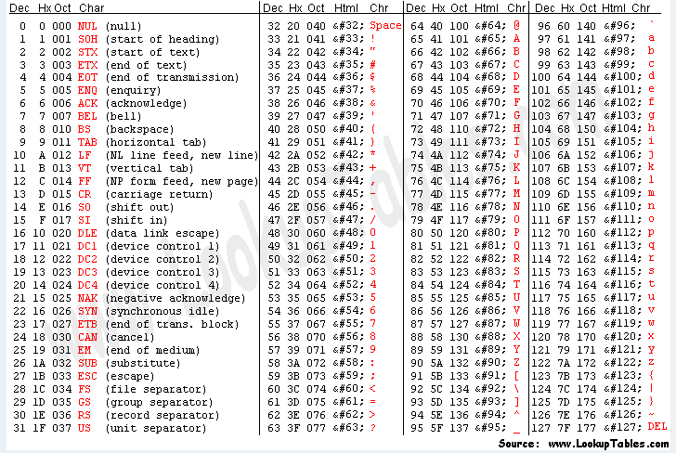

ХІД РОБОТИ
- Написання лістингу програми
.model small

.data
phraze db 100 dup('$')

.code
start:
mov ax,@data
mov ds,ax

mov ah,0Ah
lea dx,phraze
int 21h

lea bx,phraze
l1:
mov bl, [si];перемістити байт, що міститься в адресі пам'яті

cmp bl,64
jbe ended

cmp bl,90
ja stroki

add bl,32
mov [si],bl

jmp ended

stroki:
cmp bl,97
jb ended

cmp bl,122
ja ended

sub bl, 32
mov[si],bl

ended:
inc si
loop l1

mov ah,02h
mov dl,0Dh
int 21h

mov ah,02h
mov dl,0Ah
int 21h

mov ah,09h
lea dx,phraze[2]
int 21h

mov ah,4Ch
mov al,00h
int 21h
end start

- Робота програми
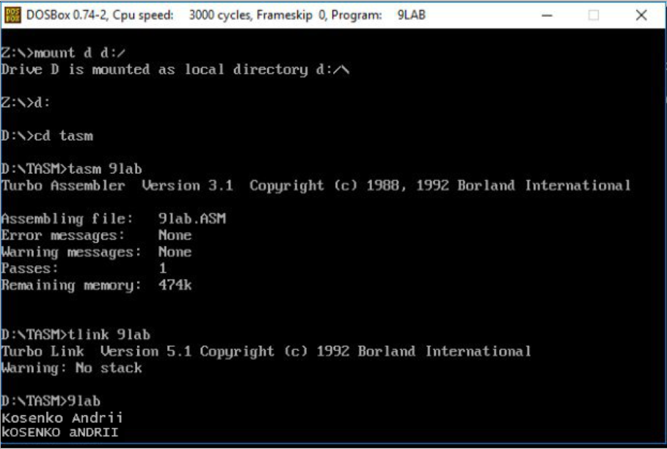

Висновок:
На даній лабораторній роботі ми вивчили команди додавання, віднімання, ділення та множення, повторили команди умовного та безумовного переходів, та згадали команди з ASCII таблиці.

